Для заказа доставки работы
воспользуйтесь поиском на сайте http://www.mydisser.com/search.html

МІНІСТЕРСТВО ОСВІТИ І НАУКИ УКРАЇНИ
Національний університет харчових технологій

ШВЕД СЕРГІЙ МИКОЛАЙОВИЧ

УДК 664.12:658.011.56

АВТОМАТИЗОВАНЕ УПРАВЛІННЯ ВИРОБНИЦТВОМ ХЛІБА З ПІДСИСТЕМОЮ ОПЕРАТИВНОЇ КОРЕКЦІЇ
ТЕХНОЛОГІЧНИХ РЕЖИМІВ

05.13.07 - Автоматизація процесів керування

АВТОРЕФЕРАТ
дисертації на здобуття наукового ступеня
кандидата технічних наук

Київ-2013
Дисертацією є рукопис

Робота виконана на кафедрі інтегрованих автоматизованих систем управління Національного університету харчових технологій Міністерства освіти і науки України.

Науковий керівник: кандидат технічних наук, доцент
Ельперін Ігор Володимирович,
Національний університет харчових технологій,
професор кафедри інтегрованих автоматизованих
систем управління

Офіційні опоненти: доктор технічних наук, професор
Хобін Віктор Андрійович,
Одеська національна академія харчових технологій,
завідувач кафедри автоматизації
виробничих процесів

доктор технічних наук, професор
Стасюк Олександр Іонович,
Державний економіко-технологічний університет
транспорту Міністерства освіти і науки України,
завідувач кафедри автоматизації і комп’ютерно-
інтегрованих технологій транспорту

Захист відбудеться «09» жовтня 2013 року о 14⁰⁰ годині на засіданні спеціалізованої вченої ради К 26.058.05 Національного університету харчових технологій за адресою: 01601, м.Київ, вул. Володимирська, 68, аудиторія А-311

З дисертацією можна ознайомитись у бібліотеці Національного університету харчових технологій за адресою: м.Київ-33, вул. Володимирська, 68.

Автореферат розісланий «05» вересня 2013 року.

Вчений секретар
спеціалізованої вченої ради,
кандидат технічних наук, доцент В.М.Філоненко

Актуальність роботи. Хлібопекарська промисловість є однією з найважливіших галузей харчової промисловості, що забезпечує населення основним продуктом харчування – хлібом, з вживанням якого людина майже наполовину задовольняє потребу у вуглеводах, на третину – в білках, більш ніж на половину – у вітамінах групи В, солях фосфору та заліза.
Основним показником ефективності виробництва хліба є якість готової продукції, що залежить від багатьох факторів, серед яких особливої уваги заслуговує рівень автоматизації технологічних процесів, сучасний стан якого характеризується застосуванням передових технологій та устаткування, а також мікропроцесорної техніки і комп’ютерних технологій. Проте при управлінні технологічними процесами виробництва хліба в основному використовуються системи локального контролю та регулювання окремих технологічних і режимних параметрів, питанням вдосконалення яких присвячені роботи Каленіченко Г.Ф., Півня Є.Н, Бондаря О.О., Кишенька В.Д., Баришнікова О.М, Черних В.Я., Щербатенко В.В., Злобіна Л.А., Шаруди С.С. і інших.
Це зумовлене тим, що, незважаючи на просту машино-апаратурну схему і добре відому технологію виготовлення хлібобулочних виробів, у процесі виробництва хліба відбуваються достатньо складні мікробіологічні, біохімічні, фізико-хімічні, масообмінні, теплообмінні та механічні процеси, результати перебігу яких не завжди можна оцінити інструментальними методами. Така ситуація потребує не просто підтримання системою автоматизації технологічних режимів на заданому регламентом рівні, а й корегування їх відповідно до технологічних показників, отриманих на різних стадіях виробництва. В автоматизованій системі управління ці функції покладаються на оператора-технолога.
Технологічні процеси хлібопекарського виробництва характеризуються багатокомпонентністю сировини і високим ступенем невизначеності на різних стадіях процесу виробництва хліба. Враховуючи це, для забезпечення стабільно високої якості готових виробів існуючі системи автоматизованого управління доцільно доповнити інтелектуальними підсистемами підтримки прийняття рішень, зокрема в процесі вибору поліпшувачів для покращання хлібопекарських властивостей борошна, і підсистемою оперативної корекції технологічних режимів певних стадій виробництва у разі порушення технологічних показників, отриманих в результаті виконання попередньої стадії виробництва.
Зв’язок роботи з науковими програмами, планами, темами. Дисертаційна робота включає дослідження, виконані згідно плану науково-дослідних робіт кафедри автоматизації і комп’ютерно-інтегрованих технологій та кафедри інтегрованих автоматизованих систем управління Національного університету харчових технологій «Наукові основи створення автоматизованих систем управління для комп‘ютерно-інтегрованих виробництв харчової промисловості» (номер державної реєстрації 0112U001496).
Мета роботи і задачі дослідження. Метою роботи є підвищення ефективності хлібопекарського виробництва для забезпечення стабільно високих показників якості готової продукції шляхом удосконалення системи автоматизованого управління за рахунок розробки та включення до її складу підсистем підтримки прийняття рішень при виборі поліпшувачів і оперативної корекції параметрів технологічного процесу.
Для досягнення поставленої мети необхідно було вирішити такі задачі:
- провести системний аналіз об’єкта управління та оцінити ступінь впливу показників якості сировини та параметрів технологічного процесу на показники якості готової продукції;
- розробити алгоритми обробки експертних даних для формування бази знань і логічного виведення рекомендованих рішень для автоматизованої підсистеми підтримки прийняття рішень в системі управління підготовкою сировини при виборі поліпшувача з метою покращання хлібопекарських властивостей борошна;
- розробити методи та алгоритми оперативної корекції технологічних параметрів для управління технологічними режимами на різних стадіях виробництва хлібобулочних виробів залежно від результатів моніторингу технологічних показників попередньої стадії;
- розробити структуру, технічне та програмне забезпечення інтелектуальних підсистем підтримки прийняття рішень при виборі поліпшувача і оперативної корекції параметрів технологічного процесу у складі автоматизованої системи управління виробництвом хліба.
Об’єктом дослідження є масообміні, теплообмінні та фізико-хімічні процеси, що відбуваються під час приготування хлібобулочних виробів, та характер їх впливу на показники якості готової продукції.
Предметом дослідження є розробка методів, моделей і алгоритмів, які покладені в основу створення інтелектуальних підсистем підтримки прийняття рішень в системі автоматизованого управління процесом приготування хлібобулочних виробів.
Наукова новизна. У процесі вирішення поставлених задач одержано наукові результати:
- вперше, для автоматизованого управління процесом приготування хлібобулочних виробів, для кожної стадії виробництва хліба розроблено нейронно-мережеву модель для визначення прогнозованих значень технологічних показників напівпродуктів і готової продукції залежно від моніторингу технологічних показників попередньої стадії;

- вперше, для системи управління виробництвом хліба розроблені методи та алгоритми оперативної корекції технологічних режимів окремих стадій на основі комплексного використання прогнозуючих моделей і генетичних алгоритмів;

- знайшло подальший розвиток застосування алгоритмів і методів нечіткої логіки для визначення доцільності додавання певного поліпшувача на основі розробленої бази знань і механізмів логічного висновку з метою покращання хлібопекарських властивостей борошна на стадії управління підготовкою сировини до виробництва;
- вдосконалено структуру, технічне, програмне і інформаційне забезпечення автоматизованої системи управління виробництвом хліба для реалізації у її складі інтелектуальних підсистем підтримки прийняття рішень для вибору поліпшувача і оперативної корекції технологічних режимів.
Практичне значення та реалізація одержаних результатів. За результатами теоретичних та експериментальних досліджень розроблено структуру, алгоритмічне, технічне та програмне забезпечення мікропроцесорної автоматизованої системи управління хлібопекарським виробництвом з інтелектуальною підсистемою підтримки прийняття рішень для вибору поліпшувачів з метою покращання хлібопекарських властивостей борошна та підсистемою оперативної корекції технологічних режимів на основі використання прогнозуючих моделей. Результати роботи використовуються в навчальному процесі Національного університету харчових технологій на кафедрі інтегрованих автоматизованих систем управління і передані для впровадження на ПАТ «Чортківський хлібозавод» і ТОВ «Новоконцепт Інжиніринг» (м.Київ).
Особистий внесок у розробку наукових результатів. Дисертація є самостійною роботою автора. Автором проведений системний аналіз технологічного процесу виготовлення хліба, визначено взаємозв’язки між окремими параметрами і показниками якості готової продукції і напівфабрикатів, проаналізовано існуючі системи автоматизації, зроблено висновки, сформульовано задачі досліджень. Запропоновано принципово новий підхід до автоматизованого управління технологічними процесами хлібопекарського виробництва з використанням інтелектуальних підсистем підтримки прийняття рішень при виборі поліпшувачів і оперативної корекції технологічних режимів. Розроблено нечітку логічну модель і базу знань евристичних правил для вибору поліпшувача, запропонований новий алгоритм корегування технологічних режимів хлібобулочного виробництва з використанням прогнозуючих моделей, для розробки яких запропоновано використовувати штучні нейронні мережі і генетичні алгоритми. Автором розроблено програмне забезпечення і інтерфейс автоматизованого робочого місця оператора-технолога інтелектуальної системи підтримки прийняття рішень і оперативної корекції технологічних режимів.
Планування основних напрямів роботи, обговорення результатів та підготовка публікацій проходили за участю наукового керівника І.В.Ельперіна. Деякі технологічні аспекти роботи обговорювались з д.т.н. Арсеньєвою Л.Ю., результати досліджень моделей нечіткої логіки - з к.т.н. Кишенько В.Д. і к.т.н. Шарудою С.С., використання імітаційних моделей з к.т.н. Пупеною О.М., к.т.н. Луцькою Н.М.
Апробація роботи. Основні результати досліджень були представлені на наукових конференціях Національного університету харчових технологій у 2010 і 2013 рр.; міжнародних конференціях: «Контроль і управління в складних системах (КУСС-2010)» (Вінниця, 2010), «Современные направления теоретических и прикладных исследований’2011» (Одеса, 2011), «Новина та за напреднали наука» (Софія, 2012), «Perspektywiczne opracowania są nauką i technikami – 2012» (Польща, 2012), The Second North and East European Congress on Food-2013» (Київ, 2013).
Публікації. За результатами наукових досліджень опубліковано 15 наукових праць, з яких 6 – у фахових виданнях, 2 – у міжнародних наукових журналах, а також тези доповідей на наукових конференціях.
Структура та об'єм роботи. Дисертаційна робота складається зі вступу, чотирьох розділів, списку використаних джерел зі 152 найменувань і додатків. Повний обсяг дисертації становить 213 стор., з яких основний зміст викладено на 158 стор. друкованого тексту, містить 84 рисунки, 17 таблиць та 5 додатків.
У першому розділі проведено аналіз технологічного процесу приготування хлібобулочних виробів як об’єкта автоматизації, проаналізовано сучасний стан систем автоматизованого управління виробництвом хліба і визначено задачі досліджень.
Аналіз факторів, що впливають на якість готової продукції, здійснений з використанням карт Парето, показав, що якість готової продукції залежить від багатьох факторів, серед яких особливої уваги заслуговують показники якості сировини і насамперед хлібопекарські властивості борошна, які можна покращити шляхом додавання спеціальних добавок-поліпшувачів, і дотримання відповідності технологічних режимів на окремих стадіях виробництва реальним технологічним показникам напівпродуктів.
Системний аналіз процесу приготування хлібобулочних виробів, проведений на основі методології SADT (Structured Analysis and Design Technique), показав, що технологічний процес приготування хлібобулочних виробів складається з послідовності окремих операцій, кожна з яких відповідно до технологічного регламенту повинна завершитись отриманням напівпродукту з відповідними технологічними показниками. На кожній стадії процесу протікають досить складні за природою мікробіологічні, біохімічні, колоїдні, фізико-хімічні, гідродинамічні, теплові та механічні процеси, для більшості з яких характерний високий рівень невизначеності і результати яких практично неможливо передбачити. Якщо на якійсь стадії відбудеться суттєве відхилення від норми, про що будуть свідчить значення параметрів процесу, це може призвести до суттєвого погіршення якості готового продукту. Для унеможливлення цього необхідно здійснити корекцію технологічних режимів на наступній стадії.
Проведений аналіз показав, що для підвищення стабільності отримання готової продукції високої якості існуючі системи автоматизованого управління необхідно доповнити інтелектуальними підсистемами підтримки прийняття рішення під час вибору поліпшувачів у разі низьких хлібопекарських властивостей борошна і оперативної корекції технологічних режимів наступної стадії виробництва за результатами моніторингу результатів попередньої.
Другий розділ присвячений розробці алгоритмічного і математичного забезпечення для підсистеми підтримки прийняття рішення для вибору добавок-поліпшувачів у системі управління підготовкою сировини.
Аналіз застосування у хлібопекарському виробництві добавок-поліпшувачів показав, що для покращання окремих показників хлібопекарських властивостей борошна використовуються поліпшувачі окислювальної, відновлювальної, емульгуючої та каталізуючої дії, а також комплексні поліпшувачі. До кожної групи поліпшувачів входять десятки різних типів, для яких визначено рекомендації до обсягів їх дозування і місця внесення. Визначено структуру їх впливу на хлібопекарські властивості борошна і показники якості готової продукції.
Враховуючи те, що технологічні процеси хлібопекарського виробництва характеризуються високим ступенем невизначеності на різних стадіях перебігу технологічного процесу перетворення сировини та напівфабрикатів у готову продукцію, прийнято рішення здійснювати розробку підсистем прийняття рішення з використанням методів і алгоритмів нечіткої логіки.
З урахуванням того, що методи нечіткої логіки широко використовують результати обробки думок експертів, у роботі використано загальновідомі методи роботи з експертами, які базуються на положеннях незміщенності і транзитивності. Для експертної оцінки важливості показників використано метод Черчмена Акоффа, що передбачає послідовне коригування оцінок вказаних експертами.
Згідно з методикою нечіткого логічного висновку сформовано матриці термів лінгвістичних вхідних і вихідних змінних для всіх типів поліпшувачів (табл.1) і побудовані відповідні функції належності.
Таблиця 1 - Терми лінгвістичних змінних
Параметр |  |  |  |  |  | Лінгвістичні змінні
№ | умовне позна-чення | назва  змінної |  | інтервал  значень |  | умовне  позна-чення |  |  | назва термів |  |  | числові значення
Вхідні змінні
1 | Г_{б} | Газоутворю-юча здатність, % |  | 0-1800 |  |  | Г_{б}¹ |  |  | Занижена |  |  | <1300
 |  |  |  |  |  |  | Г_{б}² |  |  | Нормальна |  |  | 1350-1550
 |  |  |  |  |  |  | Г_{б}³ |  |  | Завищена |  |  | >1650
2 | F_{б} | Сила борошна |  | 0-120 |  |  | F_{б}¹ |  |  | Незадовільно міцна |  |  | <15
 |  |  |  |  |  |  | F_{б}² |  |  | Задовільно міцна |  |  | 20-40
 |  |  |  |  |  |  | F_{б}³ |  |  | Добра |  |  | 45-75
 |  |  |  |  |  |  | F_{б}⁴ |  |  | Задовільно слабка |  |  | 80-100
 |  |  |  |  |  |  | F_{б}⁵ |  |  | Незадовільно слабка |  |  | >105
3 | АА_{б} | Автолітична активність |  | 27-33 |  |  | АА_{б}¹ |  |  | Занижена |  |  | <28
 |  |  |  |  |  |  | АА_{б}² |  |  | Нормальна |  |  | 29-30
 |  |  |  |  |  |  | АА_{б}³ |  |  | Завищена |  |  | >31
4 | К_{ск} | Кількість клейковини |  | 22-27 |  |  | К_{ск}¹ |  |  | Занижена |  |  | <23
 |  |  |  |  |  |  | К_{ск}² |  |  | Нормальна |  |  | 24-25
 |  |  |  |  |  |  | К_{ск}³ |  |  | Завищена |  |  | <26
Вихідні змінні
5 | М_{н1} |  | Поліпшувач № н |  | 0-1 |  |  | М_{н 1} |  |  | недоцільно додавати |  |  | 0,0
 |  |  |  |  |  |  |  | М_{н 2} |  |  | можливо недодавати |  |  | 0,25
 |  |  |  |  |  |  |  | М_{н 3} |  |  | дозволяється додавати |  |  | 0,5
 |  |  |  |  |  |  |  | М_{н 4} |  |  | потрібно додавати |  |  | 0,75
 |  |  |  |  |  |  |  | М_{н 5} |  |  | необхідно додавати |  |  | 1,0

З метою визначення доцільності додавання певного поліпшувача для кожного з них розроблено відповідну базу знань з евристичних правил.
Для кожного поліпшувача залежність доцільності вибору поліпшувача від показників хлібопекарських властивостей борошна має вигляд:
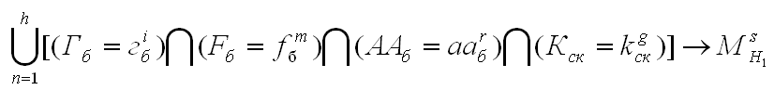  де: $n=\overline{1,h};m=\overline{1,5};i,γ,g=\overline{1,3}$. | (1)
Наповнення бази знань здійснювали шляхом формування правил продукції. При цьому передбачалось, що кожна залежність утворює множину правил нечітких продукцій: P={R₁, R₂…R_{n}}, в яку входить множина вхідних лінгвістичних змінних: V={β₁, β₂…β_{m}}, що складається з множини термів лінгвістичної змінної: W={ω₁, ω₂…ω_{s}}. З урахуванням вказаних визначень для кожної залежності створено набір таких правил продукцій:
R₁: якщо β₁ рівне А₁ і … і β_{m} рівне В_{m}, тоді ω₁ рівне С₁;  R_{n}: якщо β_{m} рівне А_{m} і … і β_{m} рівне В_{m}, тоді ω_{s} рівне С_{s},  де: А₁, А_{n}, В₁, В_{m}, С₁, С_{s} – терми лінгвістичних змінних. | (2)
З використанням програмного пакета MATLAB та із застосуванням алгоритму Мамдані, що включає операції фазифікації, агрегування, активізації, акумуляції та дефазифікації, для кожного поліпшувача отримані логічні висновки щодо доцільності його використання.
Наприклад, хлібопекарські властивості борошна прийняли значення: газо- утворююча здатність (Г_{б}) – 1430, сила борошна (F_{б}) – 77,8, автолітична активність (АА_{б}) – 28,2, кількість клейковини (К_{ск}) – 22,9. У процесі фазифікації визначено, що Г_{б} відповідає терму «нормальна» зі ступенем належності 1,0; F_{б} – терму «добра» зі ступенем належності 0,56, АА_{б} – терму «нормальна» зі ступенем належності 0,86; а К_{ск} – терму «занижена» зі ступенем належності 1,0 (рис.1).
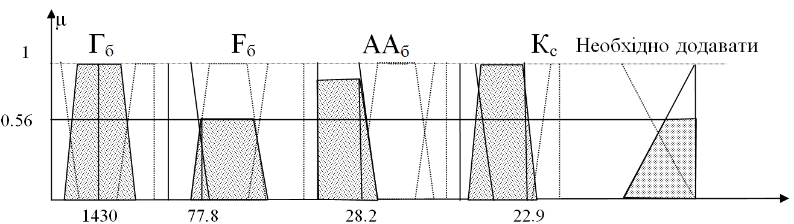
У базі знань для виве-едення рекомендації щодо застосування окислюваль-ного поліпшувача стають активними 4 правила, одне із яких має вигяд:
Рисунок 2.16 - Логічне виведення рекомендації щодо застосування окислюючих поліпшувачів з використанням логічної кон’юнкції

ЯКЩО газоутворююча здатність НОРМАЛЬНА
І сила борошна ЗАДОВІЛЬНО СЛАБКА
І автолітична активність НОРМАЛЬНА
І кількість клейковини ЗАНИЖЕНА
ТО окислювальний поліпшувач НЕОБХІДНО_ДОДАВАТИ

У результаті визначення кон’юнкції (min{1,0, 0,64, 0,86, 1,0) логічне виведення для цього правила буде відповідати терму «ПОТРІБНО ДОДАВАТИ» зі значенням 0.89 (рис.1), що відповідає доцільності виконання дії, яке належить вказаному терму.
На етапі отримання логічного висновку для всіх 4-х активних правил виконувався етап акумуляції, який являє собою процедуру знаходження функ-цій належності для кожної лінгвістичної змінної, з подальшим виділенням най-меншої нечіткої множини, яка домінує одночасно для всіх нечітких множин:
$$μ^{d_{m}}\left(x_{1}, x_{2},\text{.}\text{.}\text{.},x_{n}\right)=\text{max}\begin{aligned}\left(\text{min}\left(μ^{a_{1}^{m1}}\left(x_{1}\right),μ^{a_{2}^{m1}}\left(x_{2}\right),\text{.}\text{.}\text{.},μ^{a_{n}^{m1}}\left(x_{n}\right)\right), | \right)\left(\text{min}\left(μ^{a_{1}^{m2}}\left(x_{1}\right),μ^{a_{2}^{m2}}\left(x_{2}\right),\text{.}\text{.}\text{.},μ^{a_{n}^{m2}}\left(x_{n}\right)\right), | \right)\left(⋯ | \right) \\ \end{aligned}$$ | (3)
Для отримання числового значення функцій належності для вихідних змінних використані методи приведення до чіткості (методи дефазифікації) в якості якого вибраний метод центроїду площини, в результаті якого було отримано числове значення 0.791, що відповідає логічному висновку виконувати дію, яка належить терму «ПОТРІБНО ДОДАВАТИ».
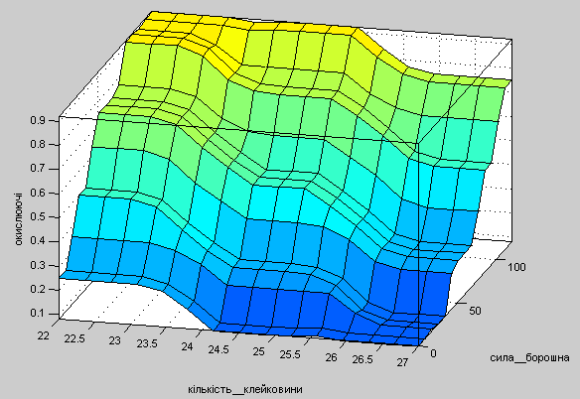
Було побудовано і проаналізова-но поверхні відгуку залежності до-цільності використання конкретного поліпшувача від показників хлібопе-карських властивостей борошна (рис.2).
Рисунок 2 - Залежність додавання окислювальних поліпшувачів від сили борошна та кількості клейковини

Аналогічно, для цих значень хлібо-пекарських властивостей борошна були отримані логічні рекомендації, щодо доцільності використання інших поліпшувачів. У результаті була сфор-мована комбінація рекомендацій, яка, має вигляд:
окислювальні_поліпшувачі ПОТРІБНО_ДОДАВАТИ
відновлювальні_поліпшувачі НЕОБХІДНО_ДОДАВАТИ емульгуючі _поліпшувачі ДОЗВОЛЯЄТЬСЯ_ ДОДАВАТИ
каталізуючі _поліпшувачі ДОЗВОЛЯЄТЬСЯ_ДОДАВАТИ

Для прийняття остаточного рішення з вибору конкретного поліпшувача розроблено відповідний алгоритм (рис.3), що враховує не тільки статус кожної рекомендації, а і виконує аналіз можливого спільного використання окремих поліпшувачів або рекомендує використання поліпшувача комбінованої дії.
Третій розділ присвячено визначенню алгоритмічного, математичного і програмного забезпечення для розробки прогнозуючої моделі підсистеми оперативної корекції технологічних режимів.
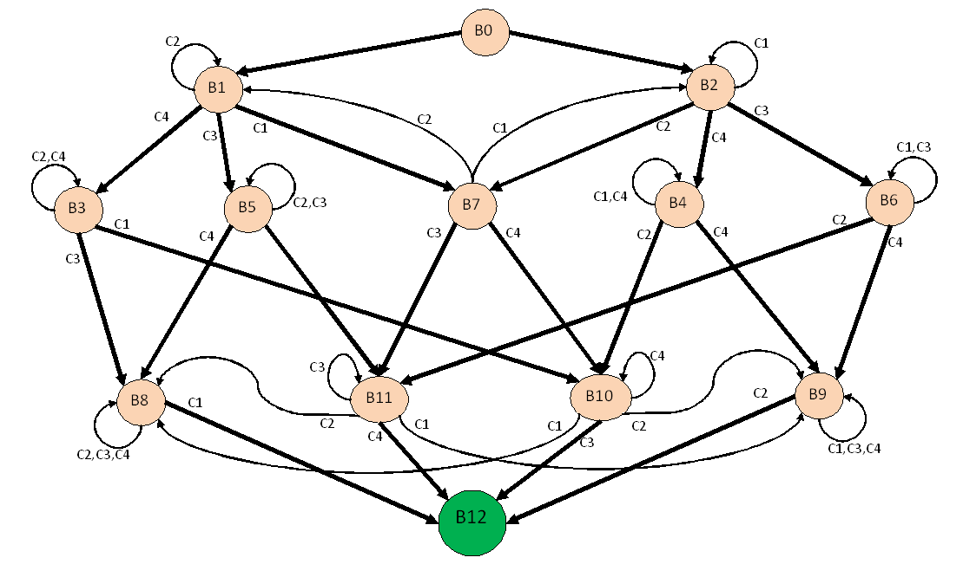
Технологічний процес приготування хліба є складною динамічною системою, в якій результат кожної наступної стадії залежить від показників попередньої. На кожній стадії технологічного процесу передбачено отримання напівпродукту з визначеними регламентованими показниками Х_{i}={x_{i}¹,x_{i}²….x_{i}^{n}} (рис.4), де i – номер стадії, а n – технологічний показник стадії. Ці показники є вхідними для наступної стадії: Y_{i+1} = Х_{i}.
Рисунок 3 – Дерево переходів під час пошуку остаточної рекомендації
У результаті непередбачених змін під час технологічного процесу не завжди після його завершення можливо отримати бажані показники. Це означає, що наступна стадія розпочнеться за інших, непередбачених регламентом умов, що призведе до порушення технологічного процесу на наступних стадіях виробництва. Тому дуже важливо до початку виконання наступної стадії прийняти рішення щодо коригування технологічних режимів стадії U_{i} ^{р}={u_{i} ^{р1},u_{i} ^{р2}….u_{i} ^{рk}} (де i – номер стадії, а k – показних технологічного режиму), які б відповідали новим умовам і які у подальшому будуть розглядатися як скориговані управляючі дії U_{i} ^{с}={u_{i} ^{с1},u_{i} ^{с2}….u_{i} ^{сk}}.
U_{n}^{с}
U_{n}^{р}
X₂
Y₂
X₁
Y₁
Стадія 1
Стадія 2

Стадія n

Прогнозуюча модель
Система управління
Прогнозуюча модель

Система управління

Прогнозуюча модель

Система управління

Технологічний регламент
Y_{n}
X_{n}
U₁^{р}
U₂^{р}
U₁^{с}
U₂^{с}
Рисунок 4 - Структурна схема системи управління з прогнозуючою моделлю
Для вирішення цієї задачі вирішено розробити прогнозуючу модель, завданням якої є визначення прогнозованих значень вихідних показників стадії, які будуть отримані, якщо він буде виконуватись при регламентованих значеннях технологічного режиму, проте за початкових умов, що визнача-ються реальними значеннями техно-логічних показників попередньої стадії.
Рисунок 5 - Параметрична схема процесу приготування опари
G_{д}

t_{в}

τ_{бо}
τ_{зо}

К_{д}

ПС_{д}

К_{б}

ВПЗ_{б}

Приготування опари
К_{оп}

ПС_{оп}

t_{оп}

W_{оп}

Параметричний аналіз певних стадій технологічного процесу дозволив для кожної стадії визначити параметри Х_{i}, Y_{i} і U_{i} ^{р} та їх взаємодію. Так, на рис.5 наведено параметричну схему стадії приготування опари.
Якість виконання стадії оцінюють за такими показниками опари: кислотність (К_{оп}), підйомна сила (ПС_{оп}), температура (t_{оп}) та вологість (W_{оп}).
Змінювати і підтримувати ці показники на бажаному рівні можна зміною: температури води (t_{в}); кількості дріжджової суспензії (G_{д}), тривалості замісу опари ($τ_{з\text{.}о\text{.}}$) та тривалості її бродіння ($τ_{б\text{.}о\text{.}}$).
Виконання стадії відбувається під дією технологічних показників попередньої стадії підготовки сировини: кислотності (К_{д}) та підйомної сили (ПС_{д}) дріжджової суспензії; кислотності (К_{д}) та водопоглинальної здатності (ВПЗ_{б}) борошна.
У ході досліджень було виявлено такі залежності між параметрами:
W_{оп} = f₂₁(ВПЗ_{б}, G_{б}^{о}, G_{в}^{о}, t_{в}) | (4)
ПС_{оп} = f₂₂(ПС_{д}, К_{оп}, G_{б}^{о}, G_{в}^{о},G_{д,} τ_{зо}, t_{оп}, τ_{бо}) | (5)
К_{оп} = f₂₃(К_{б}, , К_{д}, G_{б}^{о}, τ_{зо}, t_{в}, τ_{бо}) | (6)

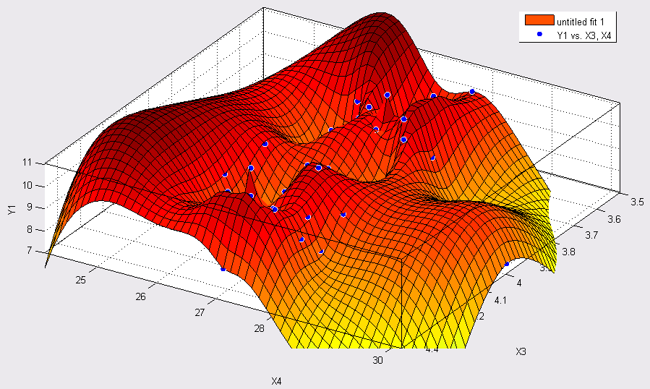
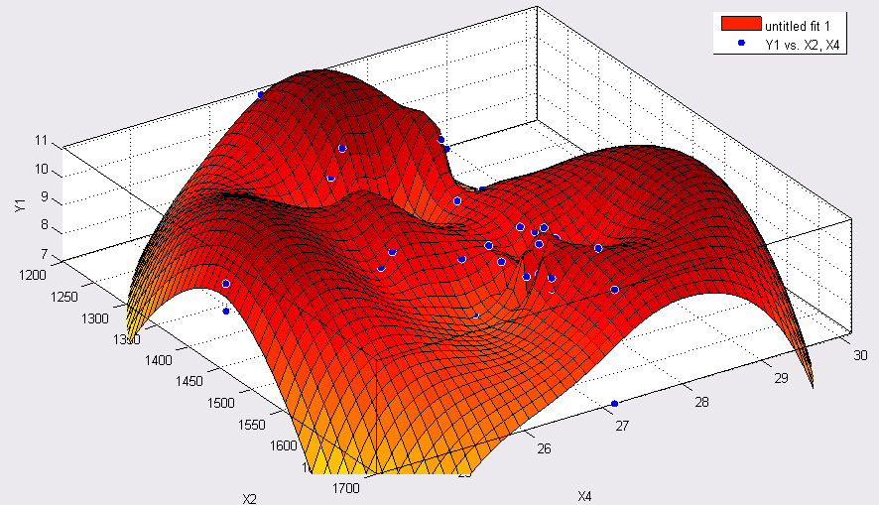
З урахуванням того, що на кожній стадії протікають складні процеси, які мають всі ознаки слабко формалізованого, а саме: унікальність процесу; якісну природу параметрів предметної області; нелінійний характер взаємозв’язку характеристик; різноманітність можливих форм взаємодії процесів між собою, про що свідчать побудовані поверхні залежностей параметрів між собою (рис.6), прийнято рішення про розробку прогнозуючої моделі у вигляді штучної нейтронної мережі (ШНМ).
а) - ПС_{оп} = f (К_{оп}, τ_{бо}) б) - К_{оп} = f (К_{б}, , К_{д})
Рисунок 6 – Поверхні залежностей параметрів процесу
Для розробки прогнозуючої моделі було вибрано три типи мереж: одна мережа прямого розповсюдження FEED-FORWARD BACKPROP і дві мережі рекурентного типу Elman backprop та NARX з одним прихованим шаром, кількість нейронів в якому дорівнювала напівсумі входів і виходів мережі, які для кожної стадії відповідали параметричній схемі.
Відомо, що основною особливістю і перевагою ШНМ перед класичними методами прогнозування є те, що вони не програмуються, а навчаються. На етапі навчання відбувається обчислення синоптичних коефіцієнтів у процесі вирішення нейронною мережею задач, в якому потрібна відповідь визначається не за правилами, а за допомогою прикладів, згрупованих у навчальні множини. Отже, нейронна мережа на стадії навчання сама виконує роль експерта. Передбачається, що правила знаходяться у структурі навчаючих даних.
Для кожної стадії приготування хліба із загальної таблиці експериментальних даних згідно з залежностями, отриманими в процесі параметричного аналізу технологічного процесу стадії, сформовані матриці даних. У табл.2 наведено фрагмент таблиці даних для стадії приготування опари. Ці дані умовно розбиті на дві частини. Одна частина використовувалась для проведення «навчання» нейронної мережі, а друга – для її тестування.
Таблиця 2 - Матриця даних ШНМ для стадії приготування опари
 | Вхідні параметри |  |  |  |  |  |  |  | Вихідні параметри
 | ПС_{д} | К_{д} | К_{б} | ВПЗ | t_{в} | G_{д} | τ_{бо} | τ_{зо} | К_{оп} | ПС_{оп} | t_{оп} | W_{оп}
1 | 70 | 210 | 3,51 | 50 | 37 | 4 | 250 | 6 | 3,5 | 9,5 | 29 | 47,1
2 | 72 | 200 | 3,46 | 60 | 37 | 4,1 | 250 | 6 | 3,6 | 9 | 28,5 | 47
3 | 67 | 190 | 3,41 | 52 | 37 | 3,91 | 280 | 6 | 3,3 | 11 | 30,5 | 46,9
4 | 69 | 160 | 3,58 | 56 | 37 | 4,04 | 270 | 6 | 3,4 | 10,5 | 30,5 | 46,8
5 | 70 | 120 | 3,5 | 56 | 37 | 3,96 | 210 | 8 | 3,7 | 7 | 30,5 | 47
6 | 68 | 130 | 3,55 | 54 | 38 | 4,5 | 210 | 7 | 3,6 | 7,5 | 28,9 | 46,7
… | … | … | … | … | … | … | … | …. | … | … | … | …
100 | 67 | 190 | 3,41 | 52 | 37 | 3,91 | 280 | 6 | 3,3 | 11 | 30,5 | 46,9
Зведені результати досліджень різних типів мереж у процесі їх навчання і тестування для стадії приготування опари наведено у табл. 3.
Таблиця 3 - Результати побудови прогнозуючої моделі для стадії приготування опари
Мережа | Навчання мережі |  |  | Тестування мережі
Мережа | параметри етапу навчання |  |  | середня квадратична помилка для параметрів
Мережа | помилка нав-чання | кіль-кість епох | час  нав-чання | темпера-тура  опари | вологість  опари | підйом-на сила опари | кислот-ність  опари
Feed-forward | 1,483 | 11 | <1c | 1,452 | 0,231 | 1,159 | 0,144
Elman backprop | 0,222 | 17 | <2c | 0,791 | 0,263 | 0,624 | 0,055
NARX | 0,030 | 21 | <4c | 0,097 | 0,230 | 0,251 | 0,055
Помилка навчання мережі (за методикою «з вчителем»), а також помилка прогнозування значень окремих технологічних параметрів у режимі тестування мережі оцінювалася обчисленням середньоквадратичної похибки.
Аналіз результатів навчання і тестування запропонованих мереж для всіх стадій процесу приготування хліба показав, що для вирішення поставленої задачі, на всіх стадіях можливо використовувати всі типи мереж, проте найкращі характеристики має штучна нейрона мережа NARX.
Для вибраної мережі додатково було досліджено вплив функцій навчання TRAINLM, LOGSIG та PURELIN на показники цієї мережі.
У четвертому розділі наведено результати розробки підсистеми оперативної корекції технологічних режимів для кожної стадії, на основі розроблених прогнозуючих моделей і генетичних алгоритмів.
У процесі розробки підсистеми оперативної корекції технологічного режиму на окремих стадіях виробництва хліба запропоновано структуру системи управління (рис.7), в якій за допомогою прогнозуючої моделі, створеної з використанням штучних нейронних мереж, визначаються такі рекомендовані значення технологічних режимів (управляючих дій U_{i}^{рек}={u_{i} ^{1рек},u_{i} ^{2рек}….u_{i} ^{kрек}}), які б відповідали реальному стану об’єкта управління. Для цього на одну частину входів моделі подаються реальні значення технологічних показників напівпродуктів попередньої стадії Y_{i-1}={y_{i-1}¹,y_{i-1}²…y_{i-1}^{m}}. Ці значення не змінюються. На другій частині входів моделі, які розглядаються як управляючі дії, підбираються такі рекомендовані (скореговані) значення технологічних режимів U_{i}^{рек}={u_{i} ^{1рек},u_{i} ^{2рек}….u_{i} ^{kрек}}, за яких прогнозовані вихідні значення для плинної стадії виробництва Х_{i}^{пр}={x_{i}^{1пр},x_{i}^{2пр}….x_{i}^{nпр}} повинні максимально наближатись до регламентованих – Х_{i}^{р}={x_{i}^{1р},x_{i}^{2р}….x_{i}^{nр}}.
Y_{i-1}¹

X_{i}^{1пр}
Прогнозуюча модель

U

X
Y
U_{i} ^{1рек}

U_{i} ^{2рек}

U_{i} ^{kрек}

Y_{i-1}²
Y_{i-1}^{m}
X_{i}^{2пр}

X_{i}^{nпр}

Критерій оптимізації
X_{i}^{1р}

X_{i}^{1р}

X_{i}^{nр}

Алгоритм оптимізації
Рисунок 7 - Структурна схема системи управління с нейронною
прогнозуючою моделлю і алгоритмом оптимізації
Аналіз властивостей об’єкта управління і методів пошуку оптимальних значень показав, що для вирішення задачі пошуку комбінації значень технологічного режиму згідно з наведеною структурою доцільно використати генетичні алгоритми, які останнім часом широко використовуються під час вирішення оптимізаційних задач для багатопараметричних об’єктів.
Генетичний алгоритм – це евристичний метод пошуку рішення задачі, що імітує процеси біологічної еволюції, які підпорядковуються законам природ-ного відбору за принципом – «виживає найбільш пристосований» (survival of the fittest), відкритий Чарльзом Дарвіном. Для роботи з генетичним алгоритмом дуже важливо сформувати початкову популяцію, яка складається з окремих особин, кожна з яких і є можливим рішенням оптимізаційної задачі (табл.4)
У процесі формування початкової популяції для кожної стадії процесу:
- для всіх особин популяції, у розділі «вхідні змінні – Y_{i-1}» вносились однакові значення, які відповідають технологічним показникам з попередньої стадії Y_{i-1}={y_{i-1}¹,y_{i-1}²…y_{i-1}^{m}},;
- значення технологічних режимів стадії U_{i} ={u_{i} ¹,u_{i} ²….u_{i} ^{k}} для кожної особини вибирались методом випадкових чисел з діапазону можливих регламентованих значень показників технологічних режимів для цієї стадії;
- для кожної особини за допомогою розробленої прогнозуючої моделі визначали значення прогнозованих значень технологічних показників на виході стадії Х_{i}^{пр}={x_{i}^{1пр},x_{i}^{2пр}….x_{i}^{nпр}}.
Таблиця 4 - Формування початкової популяції
№ з/п | Вхідні значення |  |  |  |  |  |  |  | Вихідні значення |  |  |  | Середньо- квадра-тична похибка
№ з/п | Y_{i-1} – технологічні показники попередньої стадії |  |  |  | U – значення технологічних режимів стадії |  |  |  | Х – прогнозовані значення технологічних показників стадії |  |  |  | Середньо- квадра-тична похибка
№ з/п | ПС_{д} | К_{д} | К_{б} | ВПЗ | t_{в} | G_{д} | τ_{зо} | τ_{бо} | К_{оп} | ПС_{оп} | t_{оп} | W_{оп} | Е
1 | 70 | 210 | 3,51 | 50 | 32 | 4,4 | 5 | 230 | 3,2 | 10,5 | 27,5 | 47,5 | 0,550568
2 | 70 | 210 | 3,51 | 50 | 43 | 3,8 | 6 | 260 | 3,8 | 8,8 | 30,5 | 47 | 0,511737
3 | 70 | 210 | 3,51 | 50 | 34 | 4,1 | 7 | 250 | 3,4 | 10,2 | 28,0 | 46,9 | 0,325000
4 | 70 | 210 | 3,51 | 50 | 41 | 4,0 | 4 | 270 | 3,3 | 9,5 | 30,1 | 45,8 | 0,470372
… | …. | …. | …. | …. | …. | …. | …. | …. | …. | …. | …. | ….
20 | 70 | 210 | 3,51 | 50 | 37 | 3,6 | 6 | 280 | 3,6 | 9,8 | 28,9 | 46,9 | 0,136931
Зі створеною популяцією ітераційно виконувались такі дії:
- обчислювався рівень пристосованості кожної особини, за міру якого обрано значення середньоквадратичної похибки відхилення прогнозованих значень від їх регламентованих величин (Е);
- методом рулетки вибирали «батьківські» особини, з яких за вибраним алгоритмом схрещування (кросовера) визначали «нащадків», які поєднували у собі властивості «батьків» і відрізнялись новою комбінацією управляючих значень технологічних режимів U_{i} ={u_{i} ¹,u_{i} ²….u_{i} ^{k}};
- для кожного «нащадка» за допомогою розробленої прогнозуючої моделі визначалося значення прогнозованих значень технологічних показників Х_{i}^{пр}={x_{i}^{1пр},x_{i}^{2пр}….x_{i}^{nпр}} , а також рівень їх пристосованості Е;
- формували нову популяцію, до якої включали особини, які мали високий рівень пристосованості і виключали особини з низьким рівнем пристосованості;
- якщо виконувалася умова зупинки, пошук закінчувався. Якщо ні, то операції формування нових популяцій поновлювалися за вибраним алгоритмом.
Умовою зупинки роботи генетичного алгоритму є досягнення стабільно низьких значень середньоквадратичної похибки для всієї популяції Е^{заг}, яка визначалась для нормалізованих значень вихідних параметрів за формулою:
$E\overset{\text{заг}}{}=\sqrt{\frac{\sum_{j=s}^{S}{}(\sum_{i=1}^{m}{(x_{i}^{p}−x_{i}^{\text{пр}})\overset{2}{})}}{n∗s}}$
(7)

де: х_{i}^{р} – регламентоване значення змінної, х_{i}^{пр} – прогнозоване значення, n – число технологічних показників стадії, s – кількість особин у популяції.
Комбінація управляючих дій в особині, яка характеризується найбільшим рівнем пристосованості після зупинки алгоритму, і є оптимальним рішенням задачі і містить комбінацію рекомендованих значень технологічних режимів U_{i}^{рек} ={u_{i} ^{1рек},u_{i} ^{2рек}….u_{i} ^{kрек}}
У роботі використано неперервний генетичний алгоритм (RGA - Real coded), основною перевагою якого є представлення генів особини речовими числами. І якщо для операції відбору «батьківських» особин використовуються алгоритми, що використовуються і для BGA (Binary coded) алгоритмів, то для операцій схрещування і мутації використовуються алгоритми, що враховують специфіку RGA алгоритмів.
У роботі проаналізовано залежність результатів пошуку оптимальних значень вихідних параметрів від обраного алгоритму кросовера (рис. 8).
Проведено аналіз трьох алгоритмів кросоверів, що формують особини двох нащадків Н₁ і Н₂ з двох «батьківських» особин С₁=(с₁¹, с₂¹,…, с_{n}¹) i С₂=(с₁², с₂²,…, с_{n}²):
- найпростіший кросовер (simple crossover):
H₁=(c₁¹, c₂¹, …, c_{k}¹, c_{k+1}²,…, c_{n}²) i H₂=(c₁², c₂², …, c_{k}², c_{k+1}¹,…, c_{n}¹), (8)
де k – випадкове число із інтервала {1,2,…,n-1};
- арифметичний кросовер (arithmetical crossover):
H₁=(h₁¹,…,h_{n}¹), H₂=(h₁²,…,h_{n}²), де h_{k}¹=w* с_{k}¹+(1-w)*с_{k}², h_{k}²=w* с_{k}²+(1-w)*с_{k}¹ (9)
де k=1,…,n, w або константа (рівномірний арифметичний кросовер) з інтервалу [0,1], або змінюється із збільшенням епох (нерівномірний арифметичний кросовер).
- лінійний кросовер (linear crossover)
Hq=(h₁^{q},…, h_{k}^{q},…, h_{n}^{q}), q=1,2,3, (10)
де h_{k}¹=0,5*c_{k}¹+0,5*c_{k}², h_{k}²=1,5*c_{k}¹-0,5*c_{k}², h_{k}³=-0,5*c_{k}¹+1,5*c_{k}². На етапі селекції у цьому кросовері відбираються два найбільш сильних нащадки.
Рисунок 8 – Залежність значення функції пристосованості від вибраного типу кросовера

Розроблено функціональну структуру (рис.9), технічну реалізацію (рис.10) та інтерфейс оператора системи автоматизованого управління виробництвом хліба з підсистемою підтримки прийняття рішень вибору поліпшувачів і оперативної корекції технологічних режимів, спрямованих на підвищення стабільності отримання високоякісної готової продукції.

Рисунок 9 – Функціональна структура системи автоматизованого управління процесом виробництва хліба з інтелектуальними підсистемами підтримки прийняття рішень

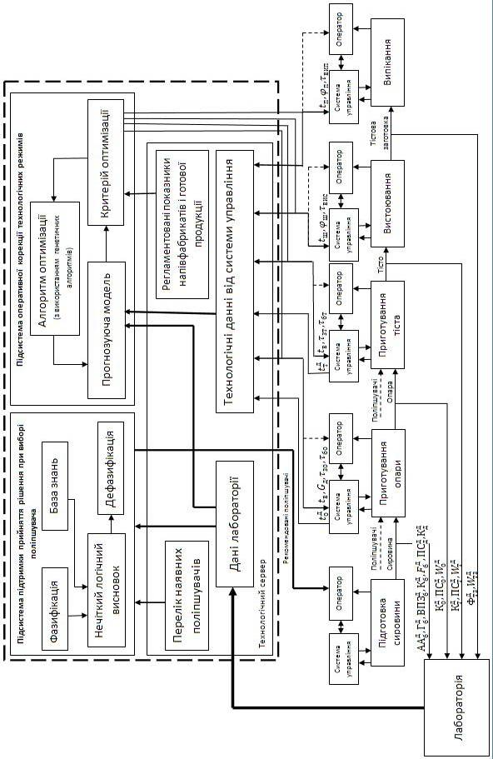

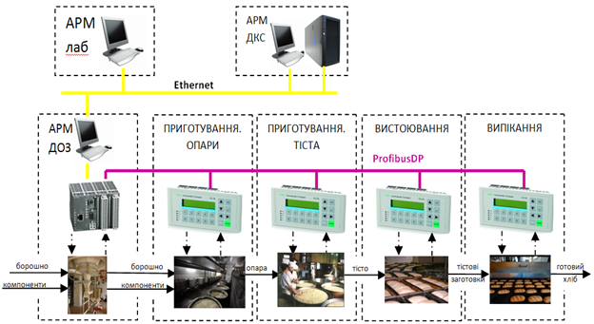
Рисунок 10 - Технічна структура системи автоматизованого управління виробництвом хліба

ОСНОВНІ ВИСНОВКИ ТА РЕЗУЛЬТАТИ

У дисертаційній роботі запропоновано новий підхід до удосконалення систем автоматизованого управління процесом хлібопекарського виробництва шляхом включення до їх складу інтелектуальних підсистем підтримки прийняття рішень для вибору поліпшувачів і оперативної корекції технологічних режимів, які на основі розроблених моделей і алгоритмів формують рекомендації для прийняття ефективних управлінських рішень з метою підтримання якісних показників готової продукції.
1. Аналіз процесу виробництва хліба як об’єкта управління показав, що існуючі системи автоматизації доцільно доповнити підсистемами підтримки прийняття рішень для вибору поліпшувачів з метою коригування хлібопекарських властивостей борошна і підсистемою оперативної корекції технологічних режимів окремих стадій виробництва у разі порушення технологічних показників, отриманих на попередній стадії виробництва.
2. Згідно з методикою нечіткої логіки на основі результатів експертного опитування сформовано матриці термів лінгвістичних змінних, функції належності, бази знань з евристичних правил вибору поліпшувачів, а також на основі алгоритму Мамдамі отримано логічні висновки щодо доцільності використання відповідного поліпшувача у разі низьких хлібопекарських властивостей борошна у системі управління підготовкою сировини.
3. Показано, що для розробки системи оперативної корекції технологічного процесу приготування хліба як складної динамічної системи за умови необхідності прийняття управлінських рішень на початку виконання наступної стадії виробництва доцільно розробити прогнозуючу модель, за допомогою якої можна передбачити відхилення технологічних показників від регламентованих значень і визначити зміни технологічних режимів для отримання напівпродуктів і готової продукції відповідної якості.
4. Параметричний аналіз технологічного процесу, на різних стадіях якого відбуваються складні мікробіологічні, біохімічні, колоїдні, хімічні, гідродинамічні, теплові та механічні процеси, показав, що для розробки прогнозуючої моделі доцільно використовувати штучні нейронні мережі, які добре зарекомендували себе у роботі з системами, які мають великий ступінь невизначеності, належать до слабкоформалізованих і описуються в основному нелінійними залежностями.
5. Дослідження можливості використання нейронних мереж різної архітектури (прямого розповсюдження і рекурентного типу) з різними функціями активації, в процесі їх навчання і тестування, дало змогу отримати для кожної стадії виробництва хліба прогнозуючі моделі, які можуть бути використані у системі автоматизованого управління для оперативної корекції технологічних режимів.
6. Запропоновано структуру підсистеми оперативної корекції технологічних режимів у складі прогнозуючої моделі і генетичного алгоритму, в процесі функціонування якої визначаються значення технологічних режимів (управляючих дій), за яких прогнозовані значення технологічних показників стадії (виходи прогнозуючої моделі) максимально наближаються до регламентованих, за умови виконання технологічного процесу під дією технологічних показників попередньої стадії.
7. Розроблено функціональну і технічну структуру, а також інтерфейс оператора-технолога системи автоматизованого управління виробництвом хліба, які на основі інформації отриманої від системи автоматичного контролю, заводської лабораторії і оператора формують рекомендації щодо доцільності вибору поліпшувача і коригування технологічних режимів виробничого процесу з метою отримання стабільно високих показників якості готової продукції.

СПИСОК ОСНОВНИХ РОБІТ, ОПУБЛІКОВАНИХ ЗА ТЕМОЮ ДИСЕРТАЦІЇ

1. Швед С.М. Підходи до автоматизованого управління якістю хлібобулочних виробів / С.М.Швед, І.В.Ельперін // Вісник Вінницького національного політехнічного університету. − 2011, − №2. − С.10-13.
2. Шаруда С.С. Компۥютерно-інтегроване керування хлібопекарським виробництвом / С.С.Шаруда, В.Д.Кишенько, С.М.Швед // Хлібопекарська і кондитерська промисловість України. − 2012, − №5(90), − С.46-48
3. Швед С.М. Системний аналіз технологічного процесу виробництва хлібобулочних виробів / С.М.Швед, І.В.Ельперін // Восточно-европейский журнал передовых технологий. – 2012. – №6/3(60). – С. 44-46.
4. Швед С.М. Система підтримки прийняття рішення при виборі поліпшувачів для покращання показників якості борошна / С.М.Швед, І.В.Ельперін // Наукові праці НУХТ. – 2012. – №46 . – С.5-10
5. Швед С.М. Розробка прогнозуючої моделі в системі управління процесом приготування хліба з використанням нейронних мереж / С.М.Швед, І.В.Ельперін // Наукові праці НУХТ. – 2012. – №47 . – С.13-17
6. Ельперін І.В Автоматизована система управління хлібопекарським виробництвом / С.М.Швед, І.В.Ельперін // Хлібопекарська і кондитерська промисловість України – 2013, №1(98), С.5-7
7. Швед С.Н. Автоматизированная система управления производством хлеба / С.Н.Швед, І.В.Эльперин // Хлебопродукты – 2013, – №2-13, – С.5-7
8. Луцкая Н.Н. Создание имитационных моделей технологических процессов для отладки програм ПЛК и проектов SCADA/HMI / Н.Н. Луцька, А.Н. Пупена, С.Н. Швед // Автоматизация в промышленности. – 2013. –№ 7, – С.50-54
9. Аналіз хлібопекарського виробництва, як динамічної системи./ Шаруда С.С., Ельперін І.В, Швед С.М.// Матеріали за 8-а международна научна практична конференция, «Новина та за напреднали наука», 2012, Том 26, Технологии. София.»Бял ГРАД-БГ» ООД С.62-66.
10. Автоматизована система управління процесом приготування хліба / Швед С.М. Ельперін І.В. // Materiały VIII Międzynarodowej naukowi-praktycznej konferencji «Perspektywiczne opracowania są nauką i technikami - 2012» Volume 21. Techniczne nauki. Fizyczna kultura i sport.: Przemyśl. Nauka i studia - 96 str.,2012, С.25-28
11. Методи підвищення якості продукції підприємств хлібопекарської продукції. / Швед С.М. Ельперін І.В. // Новітні технології, обладнання, безпека та якість харчових прод.: сьогодення та перспективи: Тези доп. Міжн.наук.-практ. конф.,27-28 вересня 2010 р. Частина 2– К.:НУХТ, 2010. – С.56 -57.
12. Підходи до автоматизованого управління якістю хлібобулочних виробів / Швед С.М. Ельперін І.В. // Х Міжнародна конференція «Контроль і управління в складних системах (КУСС-2010)», 19-21 жовтня 2010 р.: тези доп. – Вінниця, 2010 - С.233
13. Система управління якістю в складі автоматизованої системи управління хлібопекарським підприємством / С.М.Швед, І.В.Ельперін, С.С.Шаруда // Современные направления теоретических и прикладных исследований ’2011. Том 3. Технические науки. Сборник науч. тр.: мат.межд.научно-прак.конф. – Одесса, Черноморье, 2011. – С.74-76
14. Автоматизована система управління технологічним процесом приготування хліба / Швед С.М. // Наукові здобутки молоді – вирішенню проблем харчування людства у ХХІ столітті: Матеріали 79 міжн.наук.конф.мол.учених, асп. і студ., 15-16 квітня 2013 р.Частина 2 – К.: НУХТ, 2013 р. – С.596-598
15. Іntelligent control systems of bread production / Sergey Shved, Igor Elperin. // The Second North and East European Congress on Food-2013, 26 – 29 May 2013, Kyiv, Ukraine – С.55
АНОТАЦІЯ
Швед С.М. Автоматизоване управління виробництвом хліба з підсистемою оперативної корекції технологічних режимів. – На правах рукопису.
Дисертація присвячена удосконаленню системи автоматизованого управління виробництвом хліба за рахунок розробки та включення до її складу інтелектуальних підсистем підтримки прийняття рішень при виборі поліпшувачів і оперативної корекції параметрів технологічного процесу з метою підвищення ефективності хлібопекарського виробництва для забезпечення стабільно високих показників якості готової продукції.
Відповідно до методики нечіткого логічного управління, на основі результатів експертного опитування сформовані матриці термів лінгвістичних змінних, функції належності, бази знань з евристичних правил вибору поліпшувачів, на основі яких з використанням алгоритму Мамдані отримані логічні висновки щодо доцільності використання відповідного поліпшувача для покращання хлібопекарських властивостей борошна.
На основі штучних нейронних мереж розроблені і досліджені прогнозуючі моделі, за допомогою яких можна передбачити відхилення технологічних показників від регламентованих значень і визначити рекомендовані зміни технологічного режиму для отримання напівпродуктів і готової продукції відповідної якості.
Розроблено алгоритми і моделі інтелектуальної підсистеми оперативної корекції технологічних режимів, яка на основі спільного використання прогнозуючих моделей і генетичних алгоритмів визначає технологічні режими стадії, за умови підтримання яких в системі автоматизованого управління виробництвом хліба технологічні показники кожної стадії будуть максимально наближатись до регламентованих.
Ключові слова: інтелектуальна підсистема підтримки прийняття рішень, нечітка логіка, штучна нейронна мережа, генетичний алгоритм, автоматизоване управління.

ANNOTATION

Shved S.N. Automated management of the production of bread with the subsystem of operative correction of the technological modes. – On right of manuscript
The dissertation is dedicated to the improvement of the automated control system for the production of bread. This is done by developing and incorporating into the structure of the intellectual subsystems of support of decision-making in choosing improvers and operative correction of parameters of the technological process in order to increase the efficiency of bread production to ensure highly stable levels of product quality.
According to the methodology of fuzzy logic control: on the basis of results of the expert opinion poll the matrix of terms of linguistic variables was formed, membership functions, bases of knowledge of heuristics rules for the selection of the improvers on the basis of that (using Mamdani algorithm) the logical conclusions were received. In relation to expediency of using the corresponding enhancer to optimize the baking properties of flour.
On the basis of artificial neural networks, forecasting models that can be used to provide variations of technological parameters from the regulated values ​​and to determine the recommended changes of the technological mode to receive the semi-finished and finished products of appropriate quality have been developed and researched.
Algorithms and models of the intellectual subsystem of operative correction of the technological mode, which on the basis of the general use of the forecasting models and genetic algorithms determine the stage of the technological modes, on condition of maintenance of that in the system of automated management of operations of bread, the technological indexes of each stage will be maximally approach to the regulated have been worked out.
Keywords: intellectual subsystem of support of making decision, fuzzy logic, artificial neural network, genetic algorithm, automated management

АННОТАЦИЯ
Швед С.Н. Автоматизированное управление производством хлеба с подсистемой оперативной коррекции технологических режимов. – На правах рукописи.

Диссертация посвящена усовершенствованию системы автоматизированного управления производством хлеба за счет разработки и включения в ее состав интеллектуальных подсистем поддержки принятия решений при выборе улучшителей и оперативной коррекции параметров технологического процесса с целью повышения эффективности хлебопекарного производства для обеспечения стабильно высоких показателей качества готовой продукции.
Проведенный анализ технологического процесса приготовления хлебобулочных изделий показал, что несмотря на простую технологическую схему на разных его стадиях происходят сложные микробиологические, биохимические, коллоидные, физико-химические, гидродинамические, тепловые и механические процессы, для большинства из которых характерен высокий уровень неопределенности.
Анализ факторов, которые оказывают влияние на качество готовой продукции, проведенный с использованием карт Парето, показал что особого внимания заслуживают показатели хлебопекарных свойств муки, которые можно улучшить путем добавки специальных добавок-улучшителей. и поддержания соответствия технологических режимов на отдельных стадиях производства реальным технологическим показателям полупродуктов.
Согласно методике нечеткого логического вывода сформированы матрицы термов лингвистических переменных, функции принадлежности, базы знаний эвристических правил выбора улучшителей на основе которых получены логические выводы относительно целесообразности использования соответствующего улучшителя для поддержания хлебопекарных свойств муки. Разработанные нечеткие модели предусмотрены для использования в интеллектуальной подсистеме поддержки принятия решений в системе управления подготовкой сырья для производства.
Анализ технологического процесса производства хлеба как сложной динамической системы показал, что для разработки системы оперативной коррекции при условии необходимости принятия управленческих решений перед началом выполнения последующей стадии, целесообразно разработать прогнозирующую модель с помощью которой можно предусмотреть отклонение технологических параметров от регламентированных значений и определить изменения технологического режима для получения полупродуктов и готовой продукции соответствующего качества.
Параметрический анализ технологического процесса, на разных стадиях которого происходят сложные микробиологические, биохимические, коллоидные, химические, гидродинамические, тепловые и механические процессы, показал, что для разработки прогнозирующей модели целесообразно использовать искусственные нейронные сети, хорошо зарекомендовавшие себя при работе с системами, которые имеют большую степень неопределенности.
На основе искусственных нейронных сетей разработаны и исследованы прогнозирующие модели разной архитектуры, с помощью которых можно предусмотреть отклонения технологических показателей от регламентированных значений. Разработка нейронных моделей проводилось в режиме обучения, а проверка их адекватности – в режиме тестирования используя массив экспериментальных данных
В процессе разработки подсистемы оперативной коррекции технологического режима на отдельных стадиях производства хлеба предложена функциональная структура системы управления, которая состоит из прогнозирующей модели и генетического алгоритма. С помощью генетических алгоритмов на входах прогнозирующей модели подбираются такие значения технологических режимов (управляющих воздействий), при которых прогнозируемые значения технологических показателей стадии (выходы модели) максимально приближаются к регламентированным. При этом предусматривается, что технологический процесс выполняется под действием технологических показателей предыдущей стадии. В работе использован непрерывный генетический алгоритм с применением соответствующих типов кроссоверов.
Разработана функциональная и техническая структура автоматизированной системы управления производством хлеба с интеллектуальными подсистемами принятия решений.
Ключевые слова: интеллектуальная подсистема поддержки принятия решений, нечеткая логика, искусственная нейронная сеть, генетический алгоритм, автоматизированная система управления.

Для заказа доставки работы
воспользуйтесь поиском на сайте http://www.mydisser.com/search.html

